**TP Backend**

**CATEDRA: ARQUITECTURAS PARA MANEJO DE BACKEND**

**PROFESOR: WALTER BEL**

**TP: FINAL**

**ALUMNO: NICOLAS CARDINAUX**

[LINK REPOSITORIO DE GITHUB](https://github.com/NicolasCardinaux/TP-Backend-APIs.git)

Comencé creando una nueva carpeta para el proyecto. Además, trabajé en la API de Funko proporcionada en clase, asegurándome de que estuviera operativa antes de continuar. No modifique dicha API para centrarme en el nuevo proyecto, pero mantuve todas las partes esenciales de la API de Funko.

**Index:**

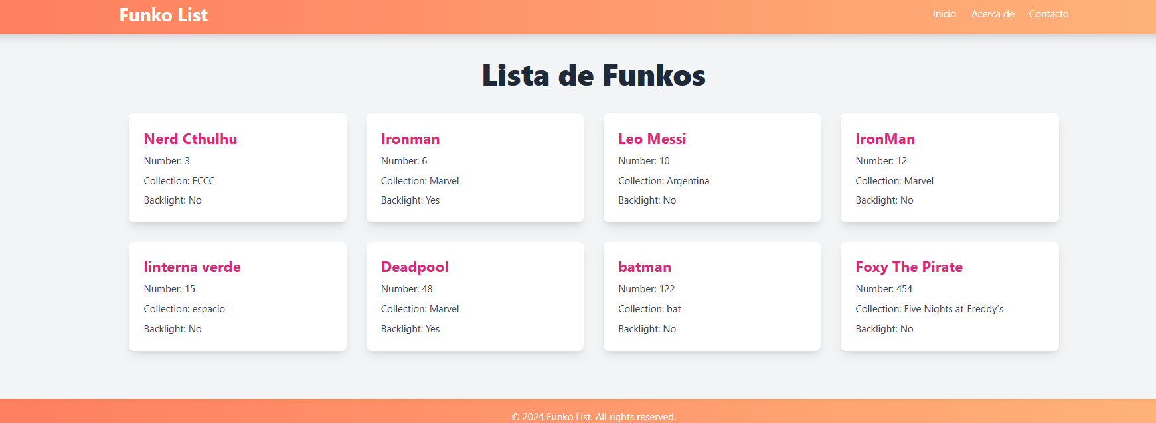

**add_funko:**

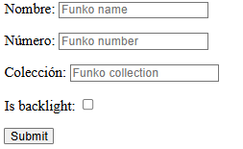

**funkos_rest:**

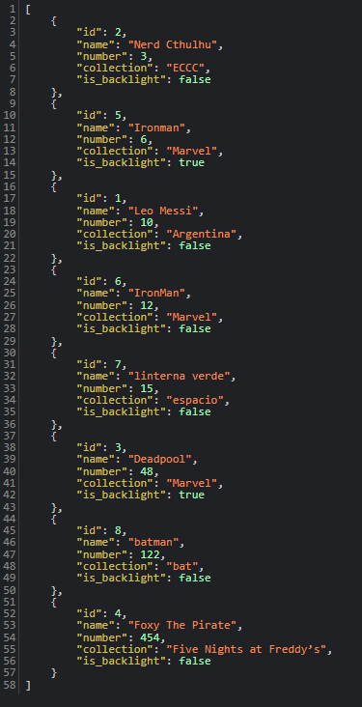

**admin:**

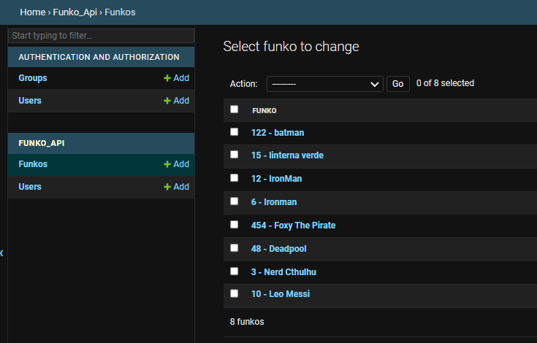

Posteriormente, procedí a crear un nuevo proyecto denominado **‘Proyecto_Api’**, el cual incluye una API llamada **‘api_jugadoresquipos’**. Esta API consta de dos entidades principales:

**-Jugadores:** Cada jugador se caracteriza por su posición, edad y si pertenece o no a un equipo.

**-Equipos:** Cada equipo se define por el refuerzo que requiere y el salario estimado para sus jugadores.

**Índex parte de arriba con la lista de jugadores:**

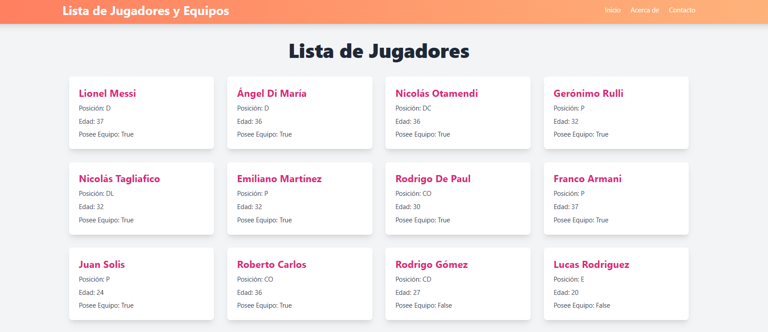

**Y la Parte de abajo con los equipos:**

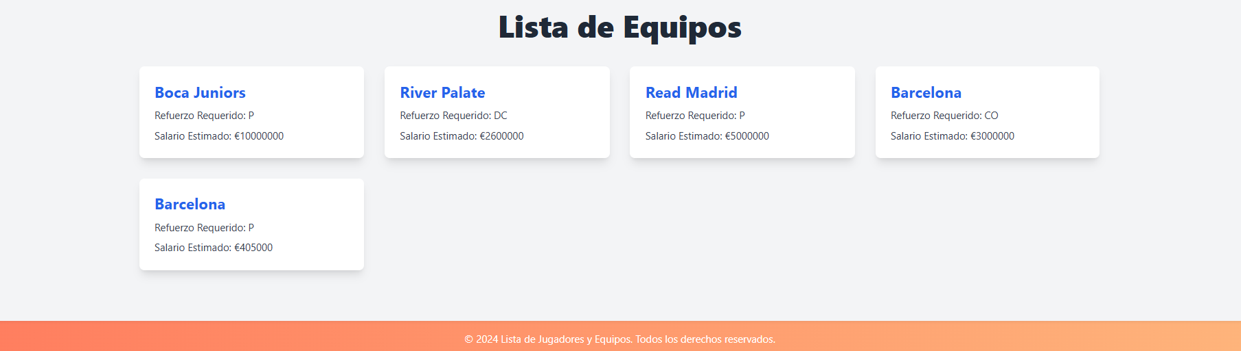

Al añadir jugadores a la base de datos, se indicará si el jugador actualmente pertenece a un equipo. Si el jugador no tiene equipo (false), los equipos que se añadan posteriormente tendrán la opción de seleccionar a cualquiera de los jugadores disponibles. En caso de que un equipo elija a un jugador, el estado ‘posee equipo’ del jugador cambiará de ‘False’ a ‘True’, lo que significa que ya no estará disponible para ser seleccionado por otros equipos.

**add_jugador:**

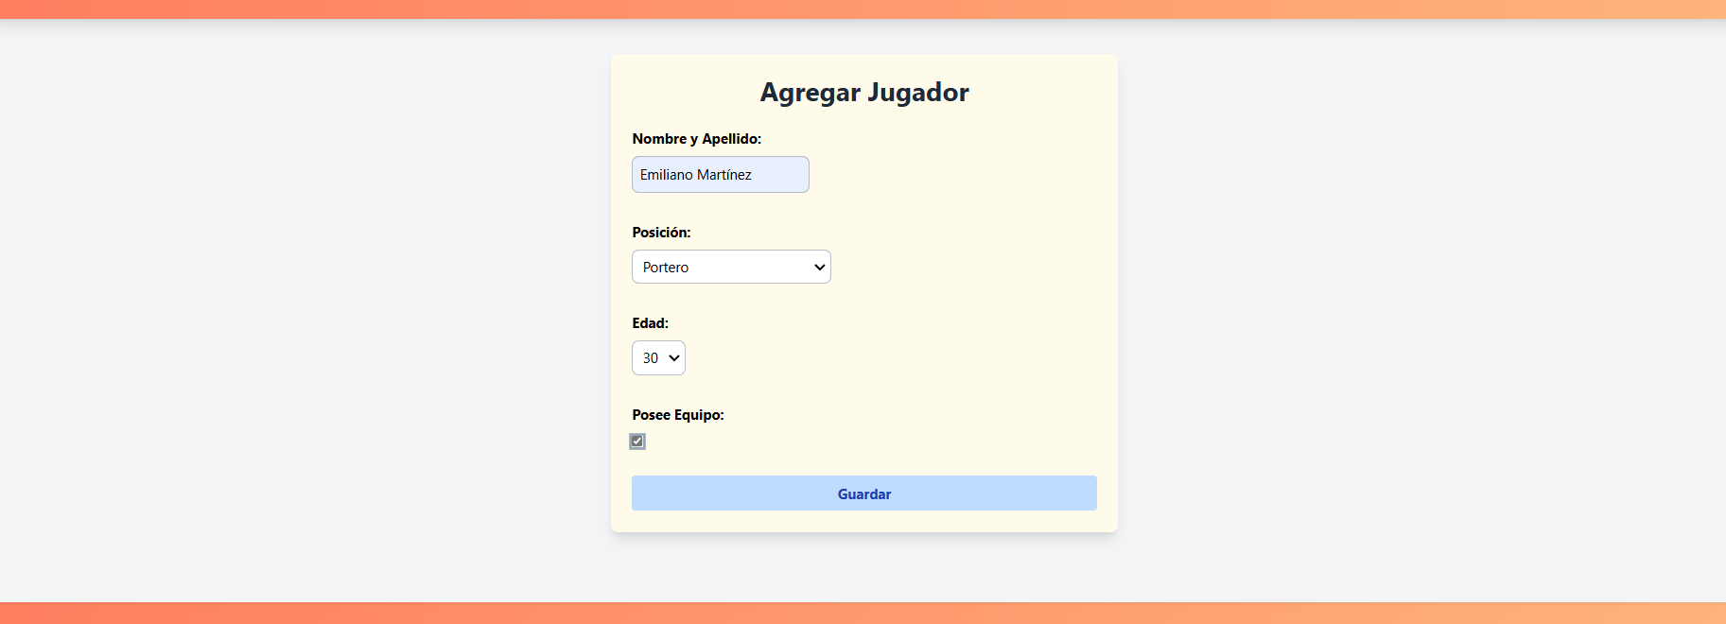

**jugadores_rest:**

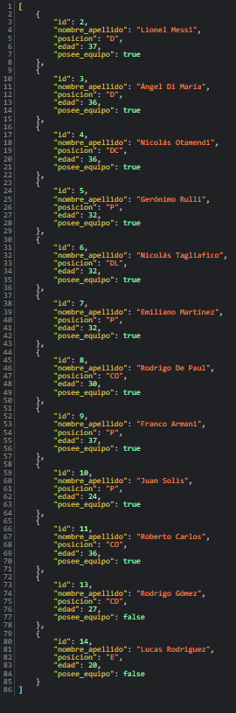

**add_equipo:**

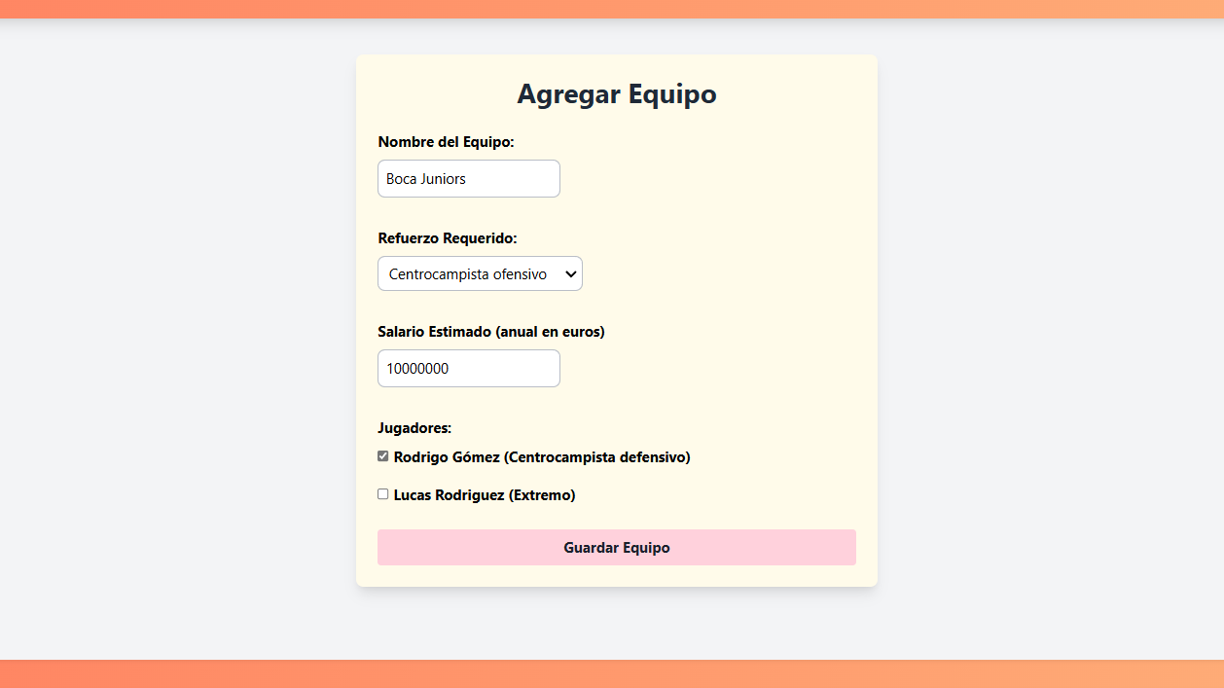

**equipos_rest:**

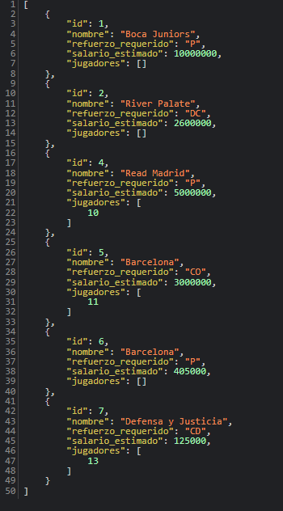

**admin:**

